Вечно молодые ветераны труда
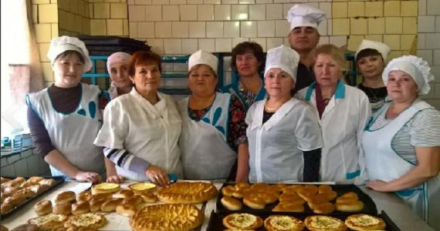
В октябре 2016 года члены ООО ДСЖР Чувашии в рамках Международного дня Бабушек и Дедушек посетили кондитерский цех потребкооперации «Чувашсоюз», который находится в селе Шемурша. В этом мероприятии приняли участие зампредседателя ЧувашАККОР Данилова Альбина Викторовна, председатель ООО ДСЖР Чувашии Егорова Галина Михайловна и другие члены Движения сельских женщин .
Заведующая кондитерским цехом Исаева Галина Васильевна в пищевой промышленности работает более 40 лет, с 1974 года. За свой труд получила множество наград и ценных подарков от руководства Чувашской республики и Шемуршинского района. Среди ее самых значимых наград хочется отметить звание «Ветеран труда». Также она неоднократно награждалась грамотами, дипломами Чувашпотребсоюза и занимала 1-2 призовые места на выставках, где были представлены кондитерские изделия. На Доске почёта Чувашпотребсоюза ее фотография вызывала чувство гордости ее коллег, родных и близких несколько лет подряд. Два созыва она избиралась депутатом районного Совета (с. Шемурша).
Галина Васильевна училась на кондитера, а также закончила кооперативный техникум по специальности товаровед. Вместе с супругом Петром Алексеевичем воспитали двух сыновей. В этом году супруги отметят юбилей - 40 лет совместной жизни. В 90 годы молодая пара Исаевых получила статус идеальная семья .У них 2 внука, которые их радуют.
В ходе мероприятия членам ООО ДСЖР Чувашии ветеранам труда Альбине Викторовне Даниловой и Галине Васильевне Исаевой были вручены ценные подарки.
Они, в свою очередь, пожелали молодому поколению любить и ценить свою работу, а также усердно трудиться и стремиться получить звание «Ветеран труда» !
ООО ДСЖР Чувашии, ЧувашАККОР

